基隆市隆聖國小114學年度第二學期公開觀課 三年級 社會 素養導向教學 教案設計
領域/科目 |  | 社會 |  | 設計者 | 陳素梅
實施年級 |  | 三 |  | 教學節次 | 共_3_節，本次教學為第 3節
單元名稱 |  | 第三單元 消費與生活第1課 人人有消費 【活動三】消費管道
設計依據
學習  重點 | 學習表現 |  | 1a-Ⅱ-2 分辨社會事物的類別或先後順序。  - 1c-Ⅱ-1 判斷個人生活或民主社會中各項選擇的合宜性。 |  | 核心  素養 | 社-E-A3  探究人類生活相關議題，規劃學習計畫，並在執行過程中，因應情境變化，持續調整與創新。
學習  重點 | 學習內容 |  | Ad-Ⅱ-2 人們透過儲蓄與消費，來滿足生活需求。  Da-Ⅱ-1 時間與資源有限，個人須在生活中學會做選擇。 |  | 核心  素養 | 社-E-A3  探究人類生活相關議題，規劃學習計畫，並在執行過程中，因應情境變化，持續調整與創新。
議題  融入 | 實質內涵 |  | 【科技教育】  科E1 了解平日常見科技產品的用途與運作方式。
議題  融入 | 所融入之學習重點 |  | 延續三上家庭功能中的儲蓄與消費概念，介紹消費的類別、交易工具與管道，使學生對消費有基礎的認識。
與其他領域/科目的連結
教材來源 |  |  | 康軒三下社會課本、康軒版電子書、自編AI資訊圖卡、實際發票翻拍照片
教學設備/資源 |  |  | 筆電、大屏、自編學習單
學習目標
1.覺察生活中的消費及交易工具，理解人們可以依需求選擇不同的消費方式。
2.認識發票的種類及發票中的資訊，以理解生活中各種不同的消費管道。
3.能依據金錢、時間、地點、距離等要素選擇適合自己的消費管道。

教學活動設計
教學活動內容及實施方式 | 時間 | 備註
【活動三】消費的管道  壹、引起動機：  1.請學生回顧上一節課【任務單一】中，你的家人在消費時，較常使用的消費管道是哪些？  2.師生共同統計全班學生家人的消費管道在黑板上。  貳、閱讀與討論：  1.教師引導學生閱讀課本第46∼47頁課文，並核對【實體商店、電視臺購物、以及網路商店】等這些消費管道的意思。口頭提問學生「選擇消費管道要考量哪些因素？」(例：金錢、時間、地點等。)  2.請學生翻到【任務單二】，跟老師一起針對【任務單二】中提示的發票、收據或是證明，進行【消費管道】資訊確認與填寫。  3.跟學生一起討論：  (1)這些發票中的消費管道是課本提到的哪幾種？  (2)想想看購買這些物品，是什麼原因會選擇這樣的消費管道？  4.請學生回到課本P46、47的五種消費管道圖，小組討論「如果自己是課文中的主角，遇到晚上臨時需要購物，會選擇哪一種管道消費？為什麼？」小組討論達成共識後，選擇一位同學跟大家口頭報告。  (教師說明本題沒有標準答案，只要大家的答案合理即可，另歸納學生各組的選擇與考量因素。)  叁、關鍵提問與討論：  1.教師將準備好的物品卡片：  A.兩天後上美勞課要用的水彩用具 、  B.晚上要洗澡前才發現只剩下一次用量的沐浴乳  貼在黑板上，讓小組學生選擇其中一張卡片並提問：「如果要購買這項物品，你們會選擇什麼消費管道？為什麼？請以時間、地點、金錢等要素進行評估。」  2.請學生小組討論後，將答案共識記錄在「消費管道選一選」學習單上。  肆、口頭分享與統整：  1.教師以抽籤方式請小組學生代表，說出購買物品所選擇的消費管道及評估歷程，並給予口頭回饋。  2.請學生仔細聆聽各組報告，並觀察各組選擇消費管道的理由是否合理？最認同哪一組的評估？為什麼？將答案寫在「消費管道選一選」再交給教師。  3.統整：生活中有許多不同的消費管道，每種消費管道各具特色，也都是因應不同消費者需求而產生的。 | 5’  15’  5’  10’  5’ | 能回答及分享  能找出課本中的相關提示語句及圖片  能專心閱讀資料並摘錄發票重點  能回顧與整理課本相關概念  能依照提示反思及回答問題  能依照提示反思及回答問題  能再次確認及說出討論重點及結論
參考資料：（若有請列出）
- 康軒三下社會教師手冊
- 108課綱議題融入手冊
- AI資訊圖卡(發票種類異同)
附錄：
列出與此示案有關之補充說明。
※本表僅供參考，可依實際情形自行增刪欄位。

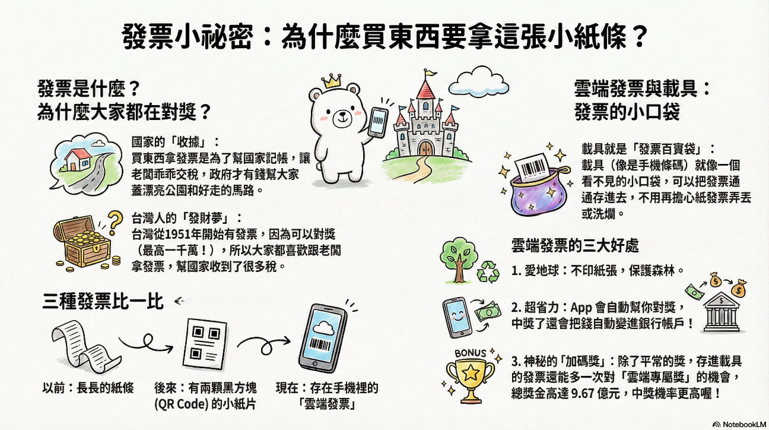
附錄:學習單及任務單
任務單一、二
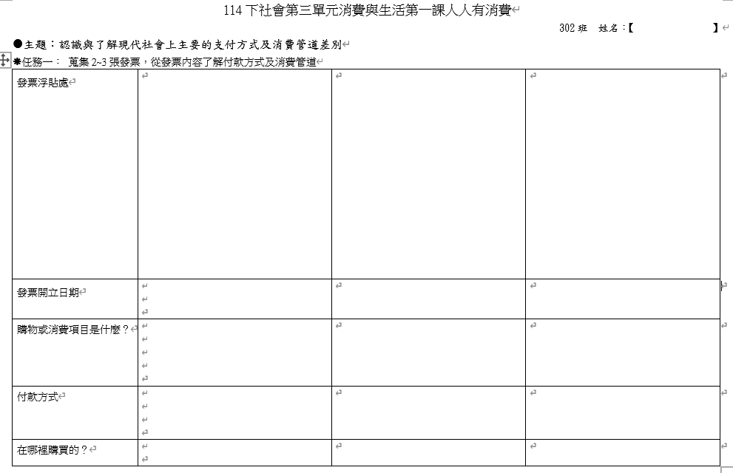

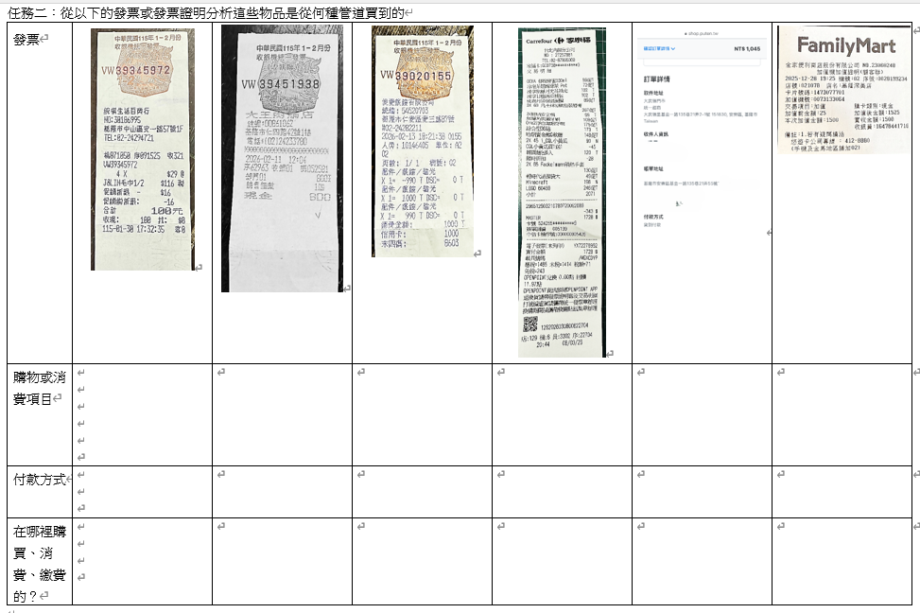
學習單:
